4
热力学第一定律的两个重要推论

将热力学第一定律分别应用于恒容和恒压过程，可以得到两个重要的推论，据此能够引伸出若干有价值的概念，它们对第一定律的实际应用起着至关重要的作用。本专题就来讨论这个问题。
1. 两个重要的推论
封闭系统的热力学第一定律数学表达式为
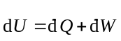 （4-1）
式中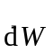可以包含各种形式的功，诸如体积功、电功、表面功…。但在热力学中习惯将体积功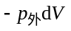以外的其它功统称为非体积功，并以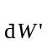表示之。因此，式（4-1）也常表示为
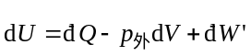 （4-2）
推论I：若封闭系统经历了一个恒容过程，且不作非体积功，则因该过程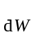＝0，由式（4-1）或式（4-2）可得
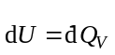 （4-3）
或 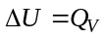 （4-4）
式中Q_{V}意指恒容过程系统吸收的热量。故推论I表明，封闭系统，不作非体积功时，恒容过程吸收的热量等于其热力学能的增量。
推论II：若封闭系统经历了一个恒压过程，且系统只作体积功，则因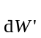＝0，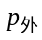＝＝常数（注：应该是外压恒定，体系初末态压力等于外压），由式（4-2）可得
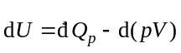 （4-5）
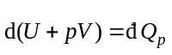 （4-6）
由于U，p和V都是状态变量或函数，故式中U＋pV也是一个状态函数。现若定义
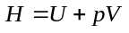 （4-7）
并称其为焓，则式（4-6）也可表示为
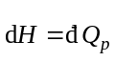 （4-8）
或 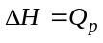 （4-9）
式中Q_{p}意指恒压过程系统吸收的热量。故推论II表明，封闭系统，不作非体积功时，恒压过程吸收的热量等于其焓的增量。
切记这两个推论获得的条件是：①封闭系统，②不作非体积功，③恒容或恒压。这也是它们的适用条件。值得指出的是，虽然它们只适用于封闭系统，但与构成系统物质的聚集状态和系统是否发生相变化和化学变化无关。换句话说，这两个推论，既适用于组成不变的均相系统，也适用于有相变化和化学变化的系统。
由于恒容或恒压是实验室和工业生产中最常见的操作条件，且两个推论都将热量这个过程变量与状态函数的增量相等同，从而使热量的计算变得非常简便，因此，在实用上显得十分重要。
2. 推论要涉及的三个概念
（1）焓
在推论II中，引出了一个新的概念——焓，它的定义如式（4-7）所示，它是第一定律派生出来的一个新的状态函数。与热力学能一样，它也是系统的广延性质。但它的物理意义似乎不及热力学能那么直观。很难用形象思维去理解它，但又不得不承认它的存在，因为U、p和V都很实在。这便需要发挥人们的抽象思维，承认系统的每个状态都存在焓这个状态函数，且当系统经历任一微变时，焓的增量为
(4-10)
不难看出，仅当变化是恒压过程时，式（4-10）等号右边才易于理解。因为此时Vdp等于零，dU＋pdV为系统不作非体积功时吸收的热量，即式（4-10）变成了式（4-8）。式（4-8）或式（4-9）有广泛的实用性，它是化工能量衡算的一个重要基本公式。
（2）定容热容和定压热容
当一个均相物质吸收或放出热量时，一般都会引起温度的改变。为此，有必要引入一个新的概念，称为热容，它的定义式为
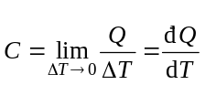 （4-11）
式中Q为热量，ΔT为温度的改变。由于热量是过程变量，故用式（4-11）定义的热容要随过程进行的方式而变化。诸如，某气体在经历一恒温膨胀过程时，吸收热量但温度不变，热容为＋∞；在经历一恒温压缩过程时，放出热量而温度不变，热容为－∞；又若经历一绝热过程，则温度改变但没有吸热或放热，热容应为零，…。故只有在指定过程进行的方式或途径时，热容才有实际意义。
热力学中最常应用的是定容热容和定压热容。它们可分别表示为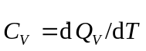和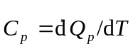。于是，当将推论I和推论II应用到均相封闭系统的加热或冷却时，便可得到（注：将推论I和推论II应用到加热和冷却时，隐含了组成不变的条件）
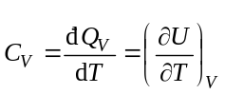 （4-12）
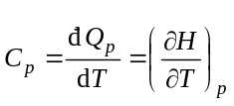 （4-13）
由于热力学能和焓都是广延性质，它们的值正比于系统所含物质的量n，故将U＝nU_{m}和H＝nH_{m}分别代入式（4-12）和式（4-13）时，可得
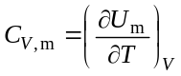 （4-14）
和 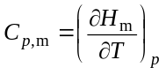 （4-15）
式中U_{m}和H_{m}分别为摩尔热力学能和摩尔焓。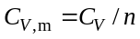，称为摩尔定容热容。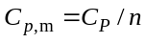，称为摩尔定压热容。
由第一定律已知，均相封闭系统在恒压过程和只作体积功时吸收的热量可用下式表示
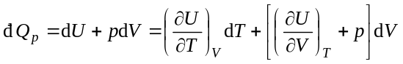 （4-16）
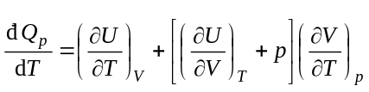 （4-17）
据此，可得摩尔定压热容与摩尔定容热容之差为
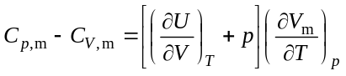 （4-18）
这里，需对偏导数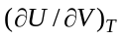的物理意义有所认识，它表示在恒温的条件下系统的热力学能随体积的变化率。专题3曾述，热力学能不仅包括构成系统的所有微观粒子的热运动能，诸如平动能、转动能、振动能等，而且也包括分子间的作用势能。后者是分子间距离的函数，故与系统的体积有关。如果分子间以吸引力为主，则要使体积增大，必须增加系统的能量，以用来反抗分子间的吸引力。此时，为正值，分子间吸引力愈大，愈大。反之，如果分子间以排斥力为主，则为负值，且排斥力愈大，愈小。因此，这个偏导数可以作为分子间作用力大小的热力学量度，亦称内压力，在专题2中已经介绍，van der Waals流体的内压力为a/V_{m}²。不难理解，理想气体的内压力应等于零，因为它既没有吸引力，也没有排斥力。
在了解了偏导数的物理意义后，式（4-18）意味着什么便很容易理解。由于一般情况下物质分子间总是吸引力占优，且恒压过程中系统的体积随温度升高而增大，故C_{p,m}要比C_{V,m}大。这就是说，升高相同的温度，恒压过程必须比恒容过程多吸收热量，以用来反抗分子间吸引力和外压所作的功。
热容是物质的重要热性质，有了这些物性，便能计算组成不变的均相封闭系统在温度改变时的热力学能和焓的变化，由式（4-14）和式（4-15）不难得到
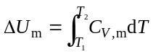 （4-19）
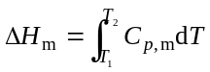 （4-20）
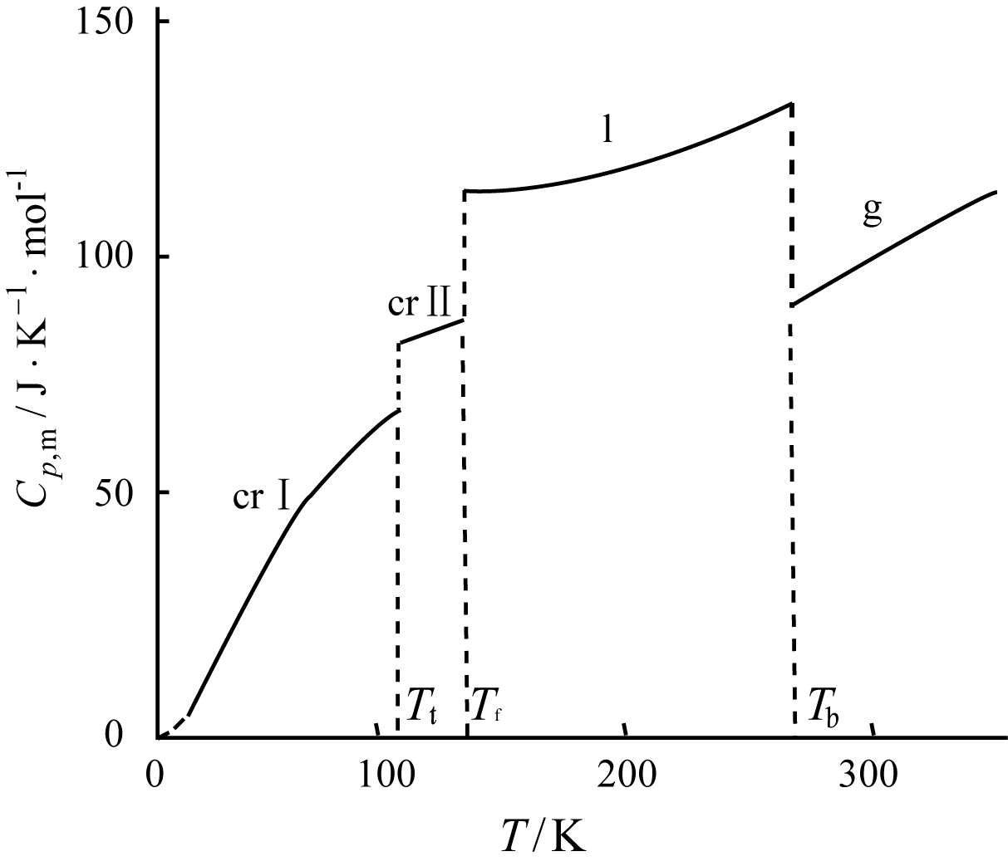
图4-1 常压下正丁烷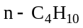的摩尔定压热容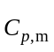与温度的关系
T_{t}-晶体转变点；T_{f}-熔点；T_{b}-沸点

物质的摩尔定压热容可由实验测定得到，图4-1是常压下正丁烷的摩尔定压热容随温度的变化图。由图可见，物质在不同聚集状态时是不相同的，在相变温度T_{t}、T_{f}和T_{b}处曲线是不连续的。在接近0 K时，不能测定，图中用虚线表示，它是按照Debye晶体热容理论（见专题35）绘得。图4-1还表明，无论是晶体（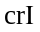和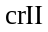）、液体（l）和气体（g），它们的明显地随温度升高而改变，它们间的关系常可用下列经验式表示：
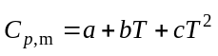 （4-21）
或 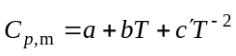 （4-22）
式中、、和是经验常数。
至于物质的摩尔定容热容是可由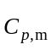的值换算得到的，详见专题13的热容方程。对于理想气体，由于内压力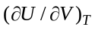＝0，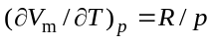，代入式（4-18）可得
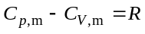 （4-23）
此式称为Mayer公式。又根据能量按自由度均分原理，理想气体的摩尔定容热容应为
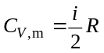 （4-24）
对于单原子分子，i＝3，双原子分子通常在高温时i＝7，室温附近i＝5等。故理想气体的摩尔定压热容为
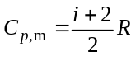 （4-25）
（3）反应热效应
上面已述，推论I和推论II不仅适用于组成不变的均相封闭系统，而且也适用于发生相变和化学变化的封闭系统。现若将式（4-4）和式（4-9）应用于化学变化中，则Q_{V}和Q_{p}即为反应热效应，其中Q_{V}称为恒容热效应，Q_{p}称为恒压热效应。不过，为使反应热效应有确定的值，除了写出反应方程式外，还必须指明所有反应物和产物的状态，特别是反应的温度。通常规定反应物和产物应有相同的温度，所以，化学反应热效应是指恒温恒容或恒温恒压，且只作体积功的条件下，反应吸收或放出的热量。
由于推论I和推论II分别将恒容热效应Q_{V}和恒压热效应Q_{p}与ΔU和ΔH等同，这至少在下列两个方面为反应热效应的计算提供了方便：
一是基于状态函数的变化只与初、终状态有关，而与变化的途径无关，故反应热效应也只决定于反应物和最终产物的状态，而与化学反应经历的中间步骤无关。这就是说，不管化学过程是一步完成还是分数步完成，过程总的热效应是相同的。这条规律与俄国科学家Hess（盖斯）于1840年经验获得的一样，故称Hess定律。它是热化学中最基本的定律。
二是使恒容热效应与恒压热效应间换算变得简便。若有一反应，反应方程式为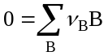，在相同的温度下，使反应物分别在恒容和恒压的条件下反应生成产物，由于Q_{p}＝ΔH，Q_{V}＝ΔU，它们间的关系可用下列框图表示：
①
反应物
（p₁，V₁，T）
产物
（p₂，V₁，T）
产物
（p₁，V₂，T）

② ③

ΔH₂＝ΔH₁＋ΔH₃
＝ΔU₁＋p₂V₁－p₁V₁＋ΔU₃＋p₁V₂－p₂V₁
＝ΔU₁＋ΔU₃＋p₁(V₂－V₁) （4-26）
式中ΔU₃是第③步产物的热力学能变。如果产物中既有气态物质，又有凝聚态物质，又若气态物质可以视为理想气体，则因压力对凝聚态物质的热力学能影响很小和理想气体的热力学能仅是温度的函数，故ΔU₃忽略亦无妨。至于式（4-26）中等号右边的第3项实为第②步的Δ(pV)，因凝聚态物质的Δ(pV)相比于气态物质可以忽略不计，故只需计及反应物和产物中气体物质的p₁（V₂－V₁）。由于它们都可视为理想气体，故由理想气体状态方程可得
p₁（V₂－V₁）＝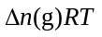 （4-27）
所以,式（4-26）即为
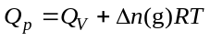 （4-28）
这便是两种反应热效应间的换算式。
倘若化学反应计量方程可表示为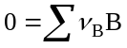，式中代表反应物或产物，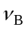代表相应的计量系数，反应物的取负号，产物的取正号，则可引入一个这样的参数
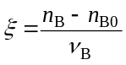 （4-29）
用来表征反应进行的程度。式中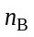为物质的量，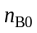为该物质在反应开始时物质的量，称为反应进度。
如果恒温下某反应的反应进度改变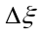时，反应的焓变为，则可定义该反应的摩尔反应焓为
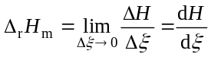 （4-30）
它可视为单位反应进度时的焓变，单位为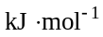。据此，式（4-28）也可表示为
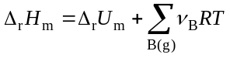 （4-31）
式中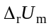为摩尔反应热力学能。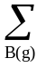表示仅对反应物和产物中的气相物质进行加和。式（4-31）是摩尔反应焓与摩尔反应热力学能间的换算式。有关摩尔反应焓的计算将在专题6中专门讨论。

参考资料
[1] Klotz I M , Rosenberg R M . 化学热力学（第三版）. 鲍银堂等译. 北京: 人民教育出版社, 1981
[2] Wall F T . Chemical Thermodynamics, 3rd ed. San Francisco: W H Freeman and Company, 1973

